沪通协办［2022］5号

**关于开展网络与信息安全管理员职业技能培训和**

**等级认定工作的通知**

各会员单位：

2020年，在公安部网络安全保卫局牵头指导下，由公安部第三研究所主持开发完成了“网络与信息安全管理员”国家职业技能标准，我行业协会也参与了标准的编写和评审工作，该标准已由人社部、公安部面向全社会正式颁布。上海市人力资源和社会保障局发布《关于公布本市第二批职业技能等级认定社会培训评价组织的通知》（沪人社职〔2021〕399号），公安部第三研究所正式成为在上海市面向社会开展市场化、社会化、专业化职业技能等级认定工作的社会培训评价组织。

依据有关规定本职业分为网络安全管理员、信息安全管理员和互联网信息审核员三个工种，各有四级/中级工、三级/高级工、二级/技师、一级/高级技师共四个等级，级别依次升高。凡在上海市缴纳社保金的各行各类沪籍或非沪籍在职人员、沪籍失业以及有相关证书的可按相关流程报名参加培训与考试。由公安部第三研究所实施考核并颁发相应职业技能等级证书，考核通过后可按规定申领职业技能提升补贴。该职业技能等级证书等同于国家职业资格证书，且与国家职业资格证书享受同等待遇，具有以下效用：

* + 纳入人才库：对经认定、取得相应职业技能等级证书且证书信息可在人力资源社会保障部职业技能鉴定中心全国联网查询系统上查询的人员，纳入人才统计范围。
  + 人才落户：对经认定、取得相应职业技能等级证书的人员可享受上海市人才落户方面的政策。
  + 享受专项补贴：对经认定、取得相应职业技能等级证书的人员按规定落实职业培训、职业技能等级认定补贴等政策，兑现相应待遇。
  + 参评申报高技能人才的准入门槛：对经认定、取得相应职业技能等级证书的人员可参评、申报高技能人才评选表彰和高技能人才建设项目等。
  + 境内外就业有效证件：职业技能等级证书为从业者从事相应职业（工种）的技能等级评价的凭证，并作为境内外就业、对外劳务合作人员办理技能水平公证的有效证件，是从业者就业上岗和用人单位招收录用人员及晋级的主要依据，在境内外通用。
  + 可贯通高技能人才与专业技术人才职业发展。

有关社会培训评价组织及相关职业（工种）信息可以在“市人力资源社会保障局网站”（http://rsj.sh.gov.cn）和“技能人才评价工作网”（www.osta.org.cn）上查询。

附件：职业技能等级证书样张

上海市信息通信行业协会

2022年7月27日

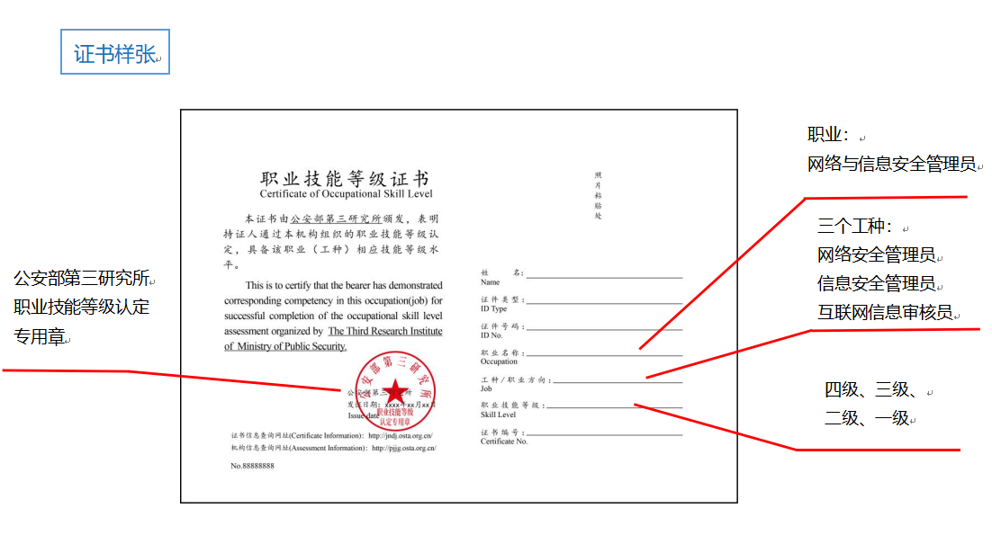附件：